1. Chuẩn bị môi trường thực hành
Em sử dụng máy ảo Windows Server để thực hiện bài Lab 3. Trước khi tiến hành các tình huống thực hành, em tạo thư mục C:\LAB3 để quản lý các công cụ, dữ liệu và bằng chứng thu thập được trong quá trình thực hiện. Các thư mục con gồm Evidence, Tools, Downloads và Assets. Đồng thời, thời gian bắt đầu thực hành được lưu vào tệp start_time.txt.
Kết quả: Các thư mục phục vụ bài Lab đã được tạo thành công và hệ thống đã ghi nhận thời gian bắt đầu thực hành.
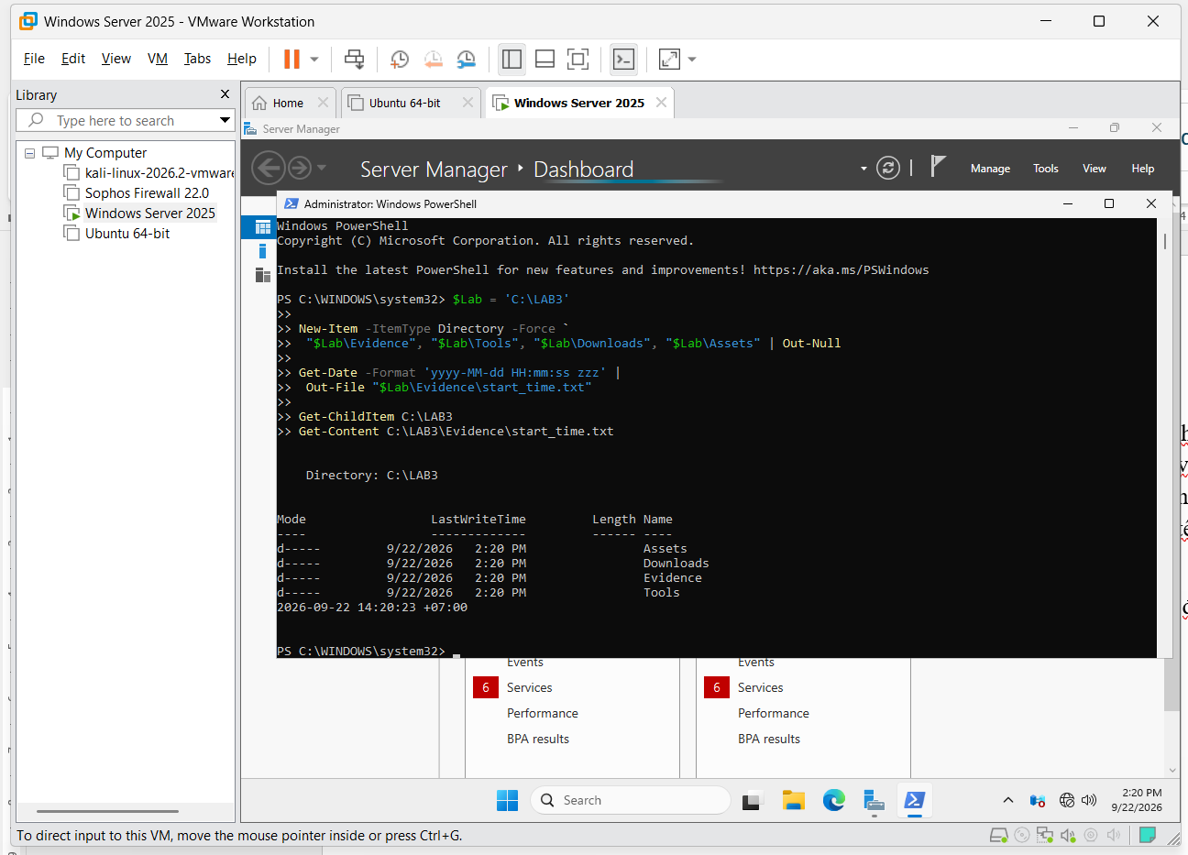
Trước khi tạo các tình huống mô phỏng, em tiến hành thu thập trạng thái ban đầu của máy chủ. Các thông tin được thu thập bao gồm phiên bản hệ điều hành, trạng thái Microsoft Defender, Windows Firewall, cấu hình mạng và các tiến trình đang hoạt động.
Các kết quả được lưu trong thư mục C:\LAB3\Evidence để làm cơ sở đối chiếu với trạng thái hệ thống sau khi thực hiện các tình huống của bài Lab.
Kết quả: Hệ thống đã tạo các tệp baseline chứa thông tin hệ điều hành, bảo vệ endpoint, firewall, mạng và danh sách tiến trình.

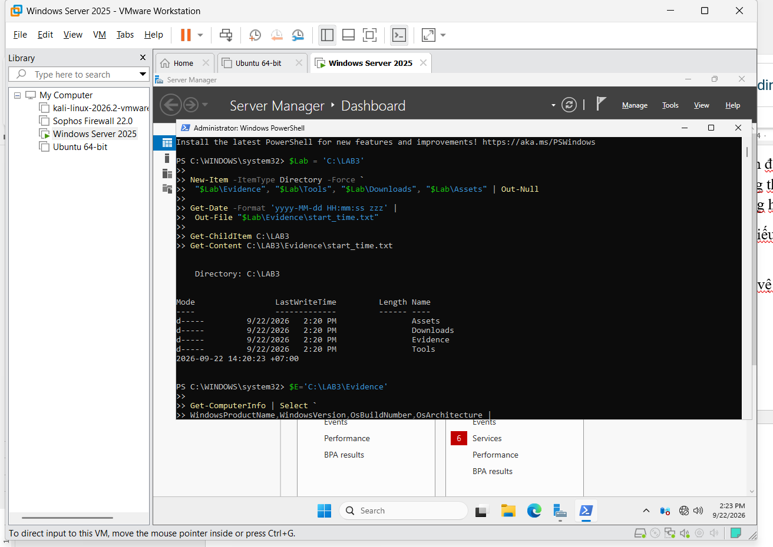
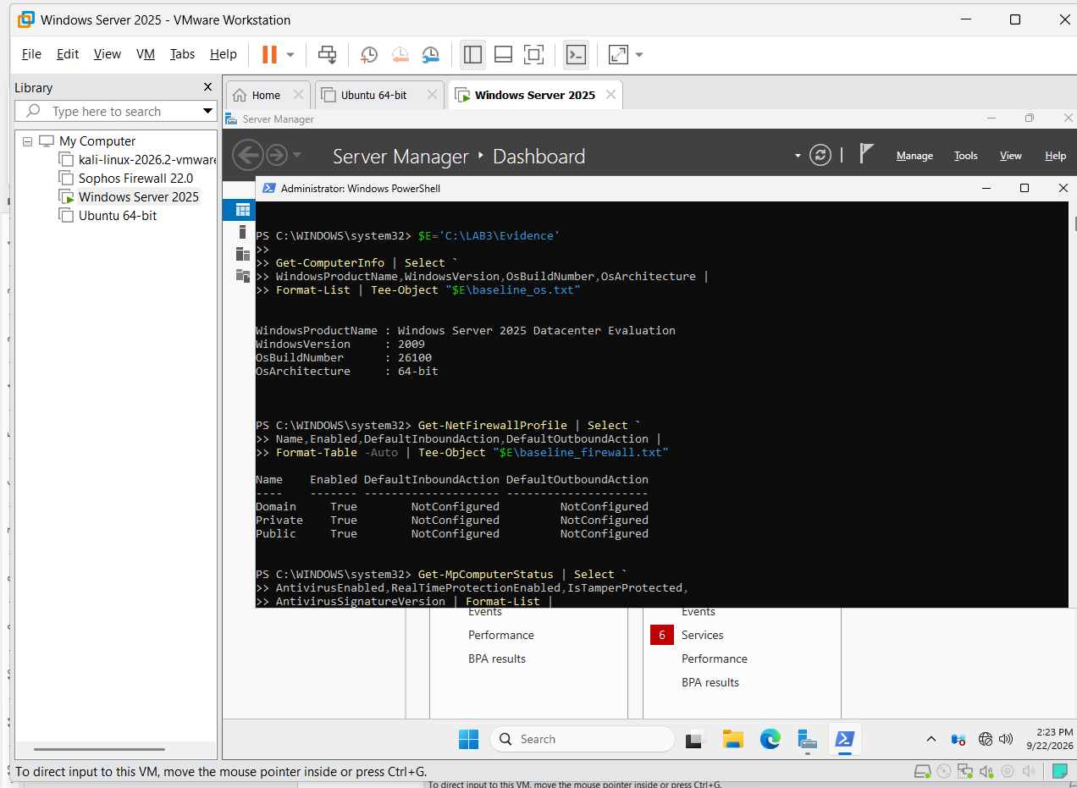
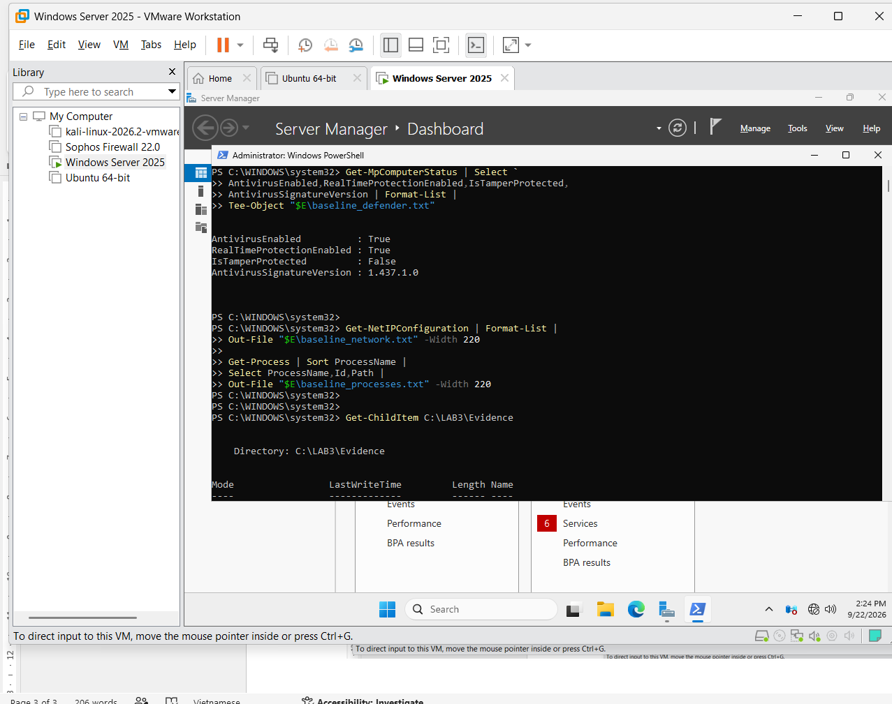
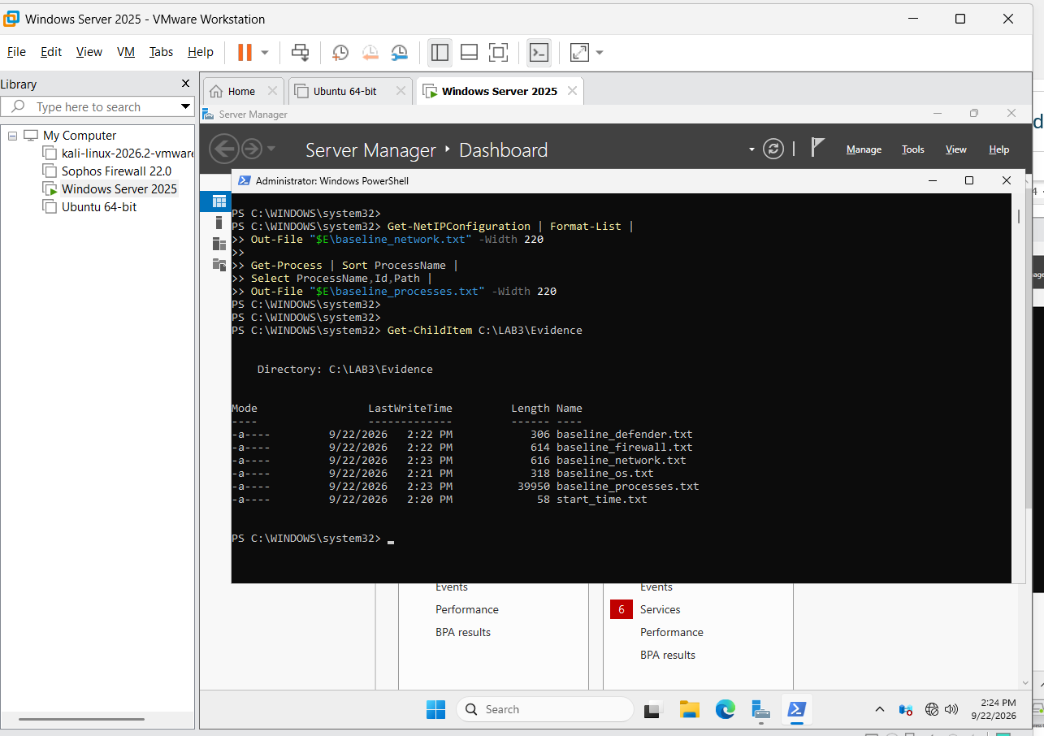
Bước 3 — TH1: Xác định tài sản, lỗ hổng, mối đe dọa và rủi ro
Tài sản | Lỗ hổng | Mối đe dọa | Rủi ro | Biện pháp
Tài khoản trên máy Lab | Mật khẩu yếu hoặc bị nhập vào phần mềm không tin cậy | Dò mật khẩu, keylogging, phishing | Tài khoản có thể bị chiếm quyền truy cập | Mật khẩu mạnh, MFA, endpoint protection, audit log
Dữ liệu trong C:\LAB3 | Thiếu backup hoặc kiểm soát thay đổi | Xóa nhầm, mã độc, lỗi ổ đĩa | Dữ liệu bị mất hoặc thay đổi | Backup, phân quyền, hash, logging
Dịch vụ thử nghiệm | Cổng lắng nghe ngoài dự kiến, thiếu giám sát | Backdoor hoặc DoS | Dịch vụ bị gián đoạn hoặc truy cập trái phép | Firewall, giám sát process/network
Email/người dùng | Không xác minh người gửi hoặc domain | Phishing/Spear Phishing | Thông tin xác thực có thể bị lộ | MFA, email filtering, xác minh người gửi
Hệ điều hành Windows Server | Chưa cập nhật bản vá hoặc cấu hình chưa an toàn | Khai thác lỗ hổng hệ thống | Hệ thống có thể bị truy cập hoặc ảnh hưởng hoạt động | Cập nhật bản vá, Firewall, Defender, logging

Phân loại nguồn đe dọa
1. Nhân viên xóa nhầm tệp cấu hình đang dùng: Hành động vô ý, vì sự cố xảy ra do thao tác nhầm của người dùng và không có mục đích gây thiệt hại.
2. Người có ác ý cài phần mềm thu thập dữ liệu: Hành động cố ý, vì người thực hiện chủ động cài phần mềm với mục đích thu thập dữ liệu.
3. Mất điện kéo dài làm dịch vụ dừng và file chưa ghi bị mất: Thảm họa tự nhiên/sự cố môi trường, vì nguyên nhân không xuất phát từ thao tác trực tiếp trên hệ thống.
4. Ổ đĩa hỏng hoặc dịch vụ treo do lỗi phần mềm: Lỗi kỹ thuật, vì nguyên nhân đến từ phần cứng hoặc phần mềm.
5. Tổ chức không áp dụng chính sách backup/patching dù đã có yêu cầu: Lỗi quản lý, vì tổ chức không thực hiện các chính sách và biện pháp quản lý cần thiết.
3. Tình huống 1 – Xác định tài sản, lỗ hổng, mối đe dọa và rủi ro
Trong tình huống này, em xác định các tài sản quan trọng của máy Lab, các lỗ hổng có thể tồn tại, mối đe dọa có khả năng khai thác những lỗ hổng đó và rủi ro có thể xảy ra. Từ đó, em đề xuất các biện pháp kiểm soát phù hợp nhằm giảm khả năng xảy ra sự cố và hạn chế mức độ ảnh hưởng.
Kết quả: Đã xây dựng Risk Register với tối thiểu 5 tài sản/nguy cơ và phân loại được 5 nhóm nguồn đe dọa theo yêu cầu của bài Lab.
4. Tình huống 2 – Kiểm chứng khả năng phát hiện mã độc bằng EICAR
Trong tình huống này, em sử dụng EICAR Standard Anti-Virus Test File để kiểm tra khả năng phát hiện của Microsoft Defender. EICAR là mẫu kiểm thử dành cho phần mềm chống mã độc và không phải là mã độc thực tế.
Trước khi thực hiện, em kiểm tra trạng thái Microsoft Defender và ghi nhận AntivirusEnabled = True và RealTimeProtectionEnabled = True. Do môi trường thực hành sử dụng Windows Server 2025 thay cho Windows 11 theo cấu hình mẫu của tài liệu, trạng thái Tamper Protection trên máy thực hành hiển thị False.
Sau khi tạo mẫu EICAR, em sử dụng Get-MpThreatDetection và Protection History để kiểm tra sự kiện phát hiện.
Kết quả: Microsoft Defender đang hoạt động và có khả năng nhận diện mẫu kiểm thử EICAR. Kết quả này chứng minh cơ chế phát hiện antivirus đang hoạt động đối với mẫu thử, nhưng không chứng minh rằng máy đang có malware thật.

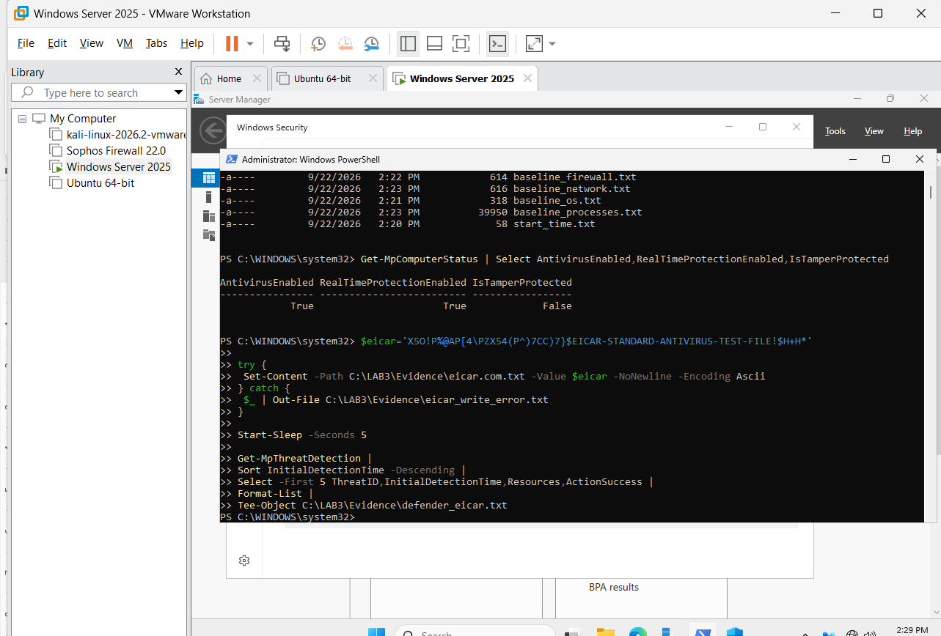

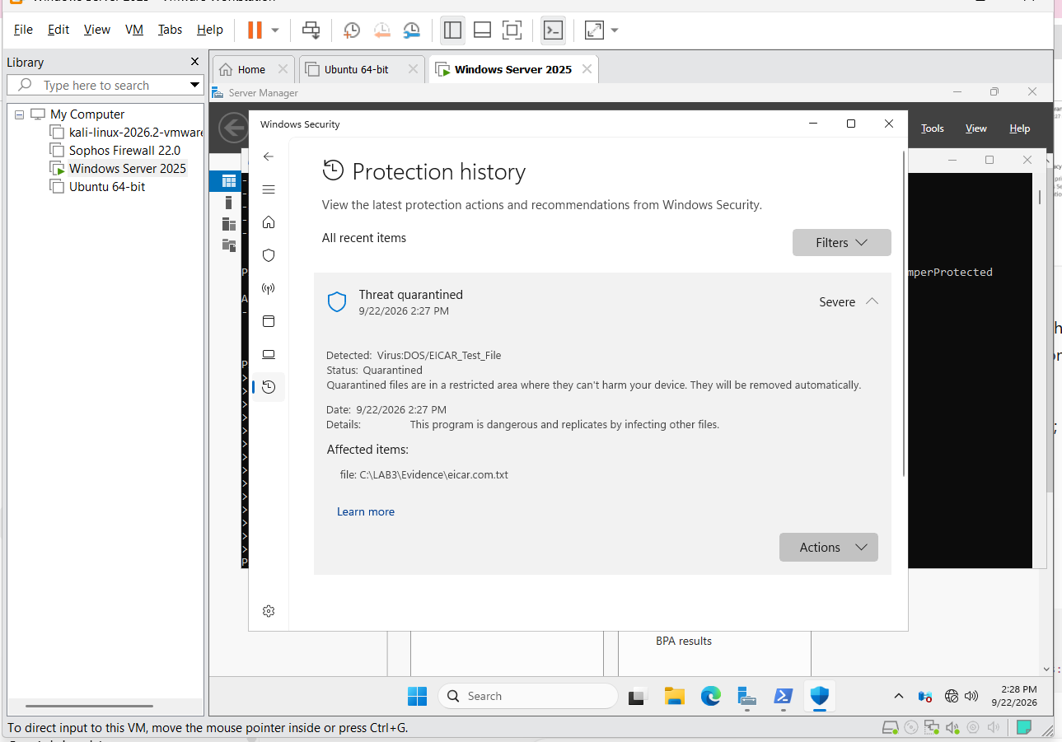

TH3:
Kết quả: Sau khi bật Audit Logon ở chế độ Success and Failure, em thực hiện một lần xác thực sai đối với tài khoản thử nghiệm lab3user. Windows Security Log ghi nhận Event ID 4625, cho thấy hệ thống có khả năng ghi nhận và truy vết các lần đăng nhập thất bại. Trong quá trình thực hành trên Windows Server 2025, lệnh runas không hoạt động như môi trường Windows 11 của tài liệu, vì vậy em thực hiện kiểm thử xác thực trực tiếp tại màn hình đăng nhập của Windows Server.
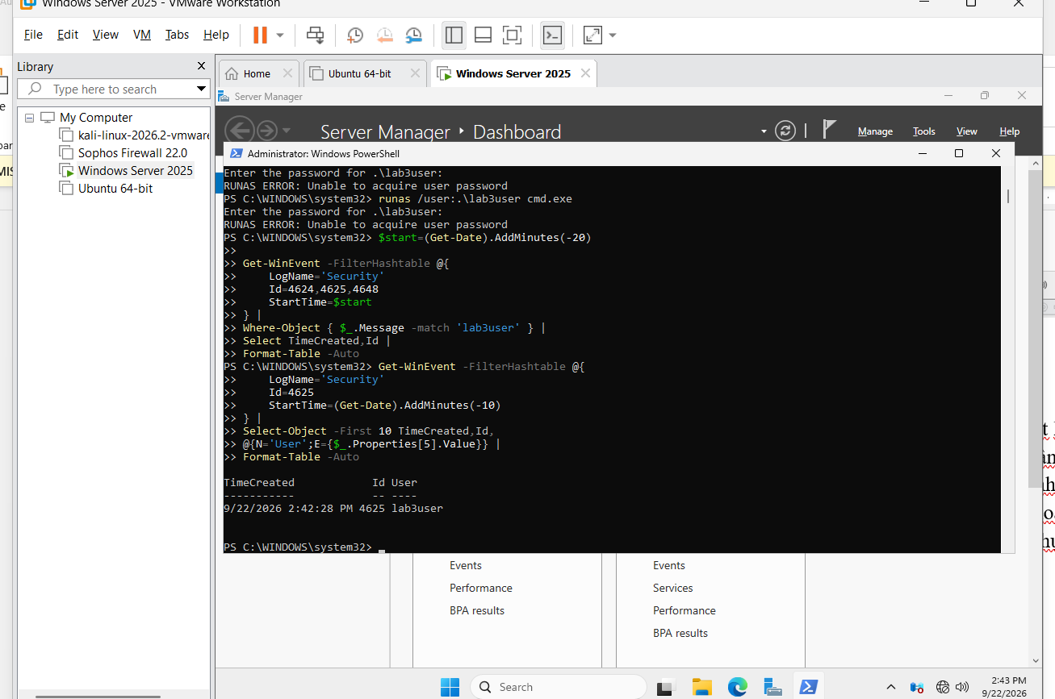
TH4:
6. Tình huống 4 – Backdoor và Trojan
Để mô phỏng hành vi mạng đáng ngờ một cách an toàn, em tạo một TCP listener vô hại chỉ lắng nghe trên địa chỉ loopback 127.0.0.1 tại cổng 5050. Listener này không cung cấp shell, không thực thi lệnh từ xa và không phải backdoor thực tế.
Sau khi listener hoạt động, em sử dụng Get-NetTCPConnection để xác định cổng đang lắng nghe và PID của tiến trình sở hữu kết nối.
Kết quả: Hệ thống xác định được tiến trình đang mở cổng TCP 5050, cho thấy việc kết hợp thông tin process và network có thể hỗ trợ phát hiện các dịch vụ lắng nghe bất thường.
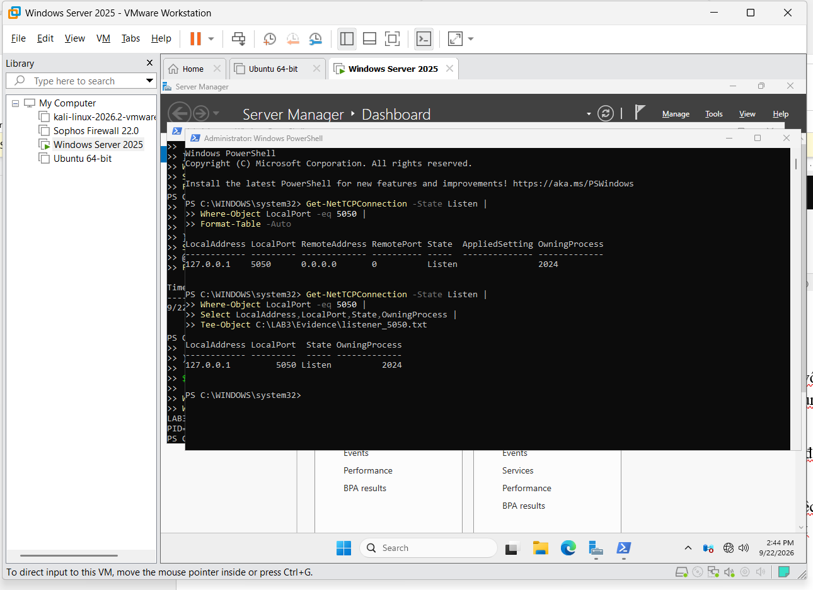
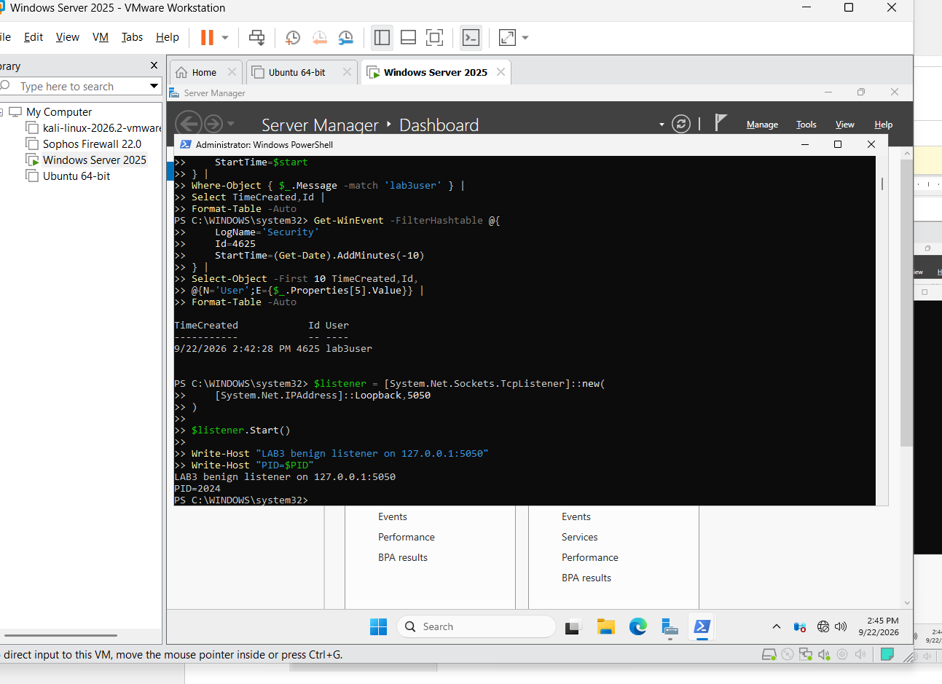

Link youtube: https://youtu.be/sSLUK0qwX7A

